GƯƠNG NGƯỜI TỐT VIỆC TỐT TÔI YÊU QUÝ

“Mùa xuân ai đi hái hoa.
Mà em đi nuôi dạy trẻ
Sao em muốn đàn em mau khỏe
Sao em muốn đàn em mau ngoan…”
Vâng! Đó là lời bài hát “Cô nuôi dạy trẻ” của nhạc sỹ Nguyễn Văn Tý. Lời bài hát đó đã đưa tôi đến với cái nghề mà tôi ước mơ từ khi tôi còn là một đứa trẻ cho đến bây giờ tôi đã trở thành một cô giáo mầm non. Nhưng khi thật sự được chính mình trải nghiệm tôi mới thấy khâm phục cho những người giáo viên mầm non âm thầm lặng lẽ, trên môi luôn nở nụ cười dù trong bất cứ hoàn cảnh nào. Người ta thường bảo rằng: Tất cả mọi mối quan hệ đều bắt nguồn từ cái duyên và tôi cho rằng điều đó là đúng. Tôi vinh dự được về công tác tại Trường Mầm Non Hoa Mộc Lan, Tổ 6 - Cụm Thượng Thanh- phường Bồ Đề - thành phố Hà Nội.
Tôi lại càng khâm phục sự chịu thương, chịu khó của đội ngũ nhà giáo nơi đây đặc biệt là một cán bộ quản lý, tôi luôn coi là một người chị, người bạn và là một tấm gương sáng cho tôi có thêm động lực. Nhắc đến cô chắc chắn nhiều bạn bè, đồng nghiệp, các thế hệ học sinh, phụ huynh. Đặc biệt là những người dân trên địa bàn Cụm Thượng Thanh ai cũng biết rõ về cô, bởi cô là một người chị, người đồng nghiệp mẫu mực, sống vui vẻ. Cô luôn là người gương mẫu đi đầu “Nói đi đôi với làm; dám nghĩ dám làm, dám chịu trách nhiệm” và được tất cả mọi người tin yêu quý mến, ai cũng khâm phục cô trên tất mọi mặt.
Vâng! Người tôi muốn nói đến chính là cô: Phan Thị Hòa – Phó BTCB -Phó Hiệu Trưởng. Trường Mầm Non Hoa Mộc Lan, nơi tôi đang công tác.
Tìm hiểu về người lãnh đạo trực tiếp của mình tôi thấy càng thêm yêu mến và cảm phục cô hơn bao giờ hết. Cô sinh năm 1971 sống tại Phường Ngọc Thụy- Quận Long Biên- thành phố Hà Nội. Năm 1990 cô giữ chức vụ Bí thư đoàn thôn, phó bí thư đoàn xã Thượng Thanh và phụ trách thiếu niên nhi đồng. Vì yêu nghề, mến trẻ nên bản thân đã thôi thúc cô đến với nghề Sư phạm chuyên ngành Mầm non.
Năm 1995 cô bắt đầu nhận công tác tại trường Mầm non Thượng Thanh. Trong suốt quá trình làm việc tại trường cô đã không ngừng cố gắng, phấn đấu và đạt được nhiều thành tích. Năm 2002- 2003 cô đạt danh hiệu giáo viên giỏi cấp Huyện. Từ năm 2003 đến 2010 cô được bầu vào Ban chấp hành công đoàn. Hội trưởng hội phụ nữ. Từ năm 2010 đến nay cô vinh dự đảm nhận chức vụ Chủ tịch công đoàn Trường Mầm Non Thượng Thanh. Không ngừng phấn đấu năm 2012- 2013 cô đạt danh hiệu giáo viên dạy giỏi cấp Quận, Chiến sỹ thi đua cơ sở. Sáng kiến kinh nghiệm đạt loại B cấp Thành Phố. Như một cánh chim không biết mỏi, với sự nỗ lực phấn đấu không ngừng, cô đã được cấp trên tin tưởng, đồng nghiệp và các bậc phụ huynh tín nhiệm. Năm 2013 cô đã được bổ nhiệm giữ chức vụ Phó Hiệu trưởng ở tuổi 42, cái tuổi không còn là trẻ nhưng “trái tim đỏ nhiệt tình” đã cháy lên cùng công việc. Cô luôn đi đầu và sát cánh với Ban giám hiệu nhà trường để thực hiện xuất sắc nhiệm vụ được giao.
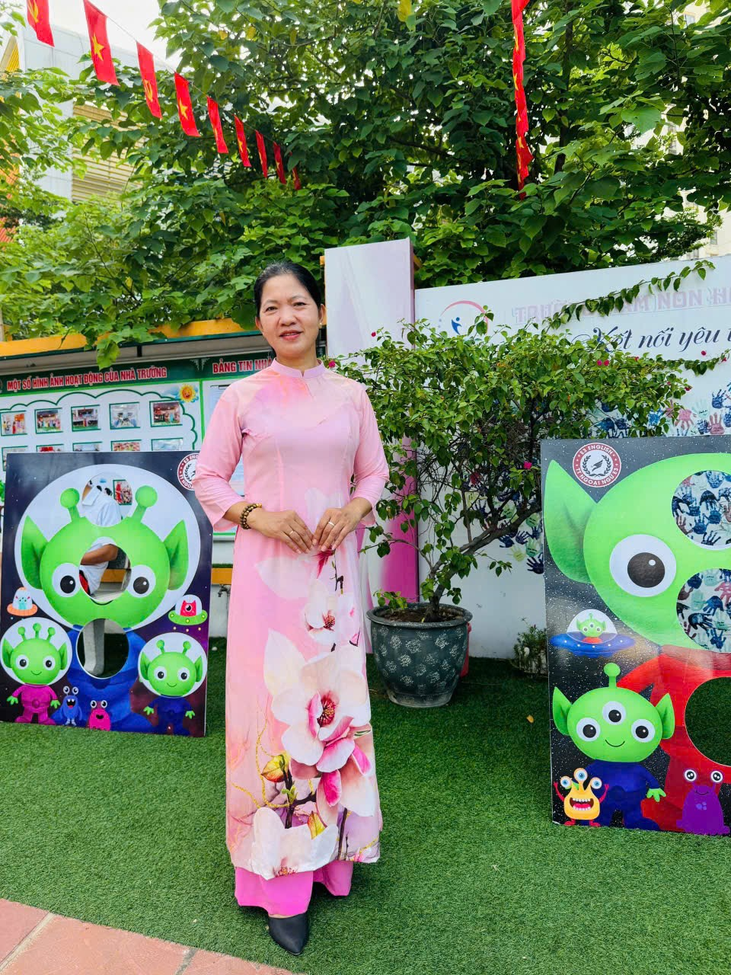
Vâng! Cô gắn bó với sự nghiệp trồng người từ một cô giáo trẻ còn nhiều bỡ ngỡ đến nay trở thành một cán bộ quản lý giỏi là cả quá trình phấn đấu, nỗ lực không ngừng nghỉ. Nhưng dù ở cương vị nào cô vẫn luôn luôn trau dồi kiến thức, tích lũy kinh nghiệm, cùng tập thể cán bộ, giáo viên, nhân viên và đạt được nhiều thành tích xuất sắc trong các phong trào thi đua giỏi việc trường, đảm việc nhà, cô giáo người mẹ hiền giai đoạn 2008- 2013.
Năm 2013 cô được tặng giấy khen là Đảng viên đủ tư cách hoàn thành xuất sắc nhiệm vụ 3 năm 2011-2013 của ban chấp hành Đảng bộ quận Long Biên và được tặng giấy khen của Công đoàn giáo dục, Liên đoàn lao động quận Long Biên.
Đúng như những gì đã thấy! Có rất nhiều lời khen ngợi, có rất nhiều minh chứng công nhận và có cả hàng ngàn những tình cảm tốt đẹp của tập thể cán bộ giáo viên, nhân viên Trường mầm non Hoa Mộc Lan chúng tôi giành cho cô, một cán bộ quản lý của nhà trường. Đó là những nhận định của tất cả những ai đã được làm việc, được tiếp xúc với cô.
Giản dị, thân thiện, gần gũi là những là những gì chúng tôi cảm nhận được ở cô. Mỗi khi gặp cô chúng tôi luôn được chào đón bằng một nụ cười thân thiện Điều đáng nói hơn là mỗi khi nhà trường có kì cuộc thì cô luôn là người có mặt đầu tiên, sẵn sàng đội nón, xắn quần cùng chị em trồng cây, cùng quét sân trường, cùng lao động tập thể, cùng pha trò để chúng tôi không bao giờ cảm thấy buồn chán. Mọi vấn đề dù to dù nhỏ chúng tôi những người tiếp bước đều có thể tìm đến cô, để trò chuyện tâm sự để lắng nghe sự tư vấn của một người giàu kinh nghiệm luôn sẵn lòng chia sẻ và truyền thụ cho các em, ngay cả những lúc mệt mỏi lo lắng suy nghĩ băn khoăn trong cuộc sống chúng tôi cũng có thể tìm cô để tâm sự, và cô chưa bao giờ từ chối chúng tôi điều đó. Đôi lúc chỉ là sự thay đổi nhỏ của chị em cô cũng nhận ra nhanh chóng để có những tác động kịp thời, giúp đỡ, động viên chị em. Cô sẵn sàng bỏ hàng tiếng đồng hồ sau giờ làm để lắng nghe chúng tôi đưa ra những lời khuyên vô cùng thấu đáo trong cuộc sống. Chính điều đó của cô đã có sự lan tỏa rất lớn đối với bản thân tôi và đồng nghiệp. Đó là sự lan tỏa tích cực và giúp chúng tôi đem lại hiệu quả cao trong công việc. Với chúng tôi cô không chỉ là một người quản lý giỏi mà còn như một người mẹ, một người chị, một người bạn, chúng tôi có thể giãi bày mọi thắc mắc, mọi khó khăn với cô trong công việc hàng ngày với một tâm thế thoải mái nhất.
Tôi còn nhớ như in lần tôi được tham gia vào hội thi giáo viên dạy giỏi cấp Quận, tôi không tránh khỏi bỡ ngỡ và gặp nhiều khó khăn trong những tiết dậy, cô đã ân cần chỉ bày cho tôi những vướng mắc cô luôn gợi ý đóng góp xây dựng ý kiến hay nhất, phù hợp nhất để tôi có những hoạt động mang tính sáng tạo, độc đáo và hiệu quả cao, không chỉ với riêng tôi cô luôn sẵn lòng chia sẻ những kinh nghiệm quý báu mà cô đã đúc kết và học hỏi trong công tác cho các chị em đồng nghiệp.
Với vai trò là Chủ tịch Công đoàn nhà trường, cô luôn chăm lo đến quyền, lợi ích hợp pháp chính đáng cho công đoàn viên. Với sự lao động không mệt mỏi và cố gắng vươn lên bằng ý chí và nghị lực, bản thân cô đã nhiều năm đạt các danh hiệu thi đua như: Lao động tiên tiến, nhiều năm liền cô được UBND quận Long Biên công nhận chiến sỹ thi đua cơ sở đó là các năm: 2013, 2014, 2015, 2016, 2017, 2018, 2019. Năm 2019 cô đã tham gia hội thi Chủ Tịch công đoàn giỏi và đạt giải chuyên đề của cụm, cô còn vinh dự được Chủ tịch Ủy Ban nhân dân Quận Long Biên trao tặng danh hiệu người tốt, việc tốt năm 2019. Năm 2020 cô được tặng giấy khen của Liên đoàn Lao động quận Long Biên về gương điển hình tiến tiến giai đoạn 2015- 2020. Tháng 7/2020 cô được tạng bằng khen Liên đoàn Lao động Thành phố Hà Nội. Năm 2021 cô được tàng bằng khên của Tổng liên đoàn lao Động Việt Nam .
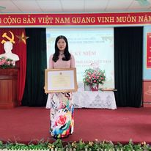
Ảnh: Cô được tặng bằng khen của Tổng Liên đoàn lao động Việt Nam
Là một người luôn trách nhiệm tâm huyết với nghề. Tháng 3/2023 cô được điều động ra trường mới đó là trường mầm non Hoa Mộc Lan. Cô đã bắt tay vào việc luôn tham mưu với hiệu trường và cùng ban giám hiệu nhà trường trang trí môi trường trong và ngoài lớp sáng tạo và đẹp mắt. Mặc dù trường mới đi vào hoạt động từ tháng 5/2023 nhưng cô đã không ngại vất vả luôn đi sớm về muộn để cùng các chị em trong trường xây dựng tạo lên một ngôi trường gần gũi yêu thương trẻ. Tháng 5/ 2023 nhà trường thành lập Chi bộ, Công đoàn cô luôn được mọi người yêu quý, tôn trọng và bầu là CTCĐ trường. Nhân dịp kỷ niệm 20 năm ngày thành lập quận Long Biên cô tham gia dân vũ của phường và tham gia đồng diễn tại quận và thành phố.

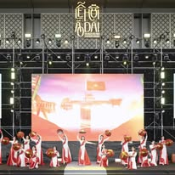
Hình ảnh cô tham gia đồng diễn dân vũ tại thành phố
Bên cạnh đó, cô còn nhiệt tình tổ chức các hoạt động ngoại khóa, phong trào văn hóa, văn nghệ, thể dục thể thao do công đoàn ngành phát động, nên cô luôn nhận được sự yêu mến, tin tưởng của các chị em đồng nghiệp và mọi người.
Nhân kỷ niệm 20 năm ngày thành lập LĐLĐ quận Long Biên cô đã sáng tác với 5 bài thơ và được nhận giấy khen tiêu biểu của Liên đoàn quận.
Là một trường mới thành lập và mang tên trường mầm non Hoa Mộc Lan. Trong 2 năm qua cô lun học hỏi đúc rút kinh nghiệm cho bản thân và phối hợp cùng ban giám hiệu xây dựng tập thể nhà trường càng vững mạnh từ 170 cháu. Qua 2 năm được phụ huynh và nhân dân tin tưởng về các hoạt động chăm sóc giáo dục của nhà trường đến nay nhà trường đã thu hút được 465 cháu đến trường.và trong 2 năm qua cô Phan Thị Hòa cũng đạt được một số thành tích đáng biểu dương như :
- Đạt chi sĩ thi đua cơ sở năm học 2023- 2024; 2024- 2025
- Giấy khen của Ban chấp hành Hội Chữ thập đỏ thành phố Hà Nội
- Giấy khen của Liên đoàn lao động quận cho cá nhân xuất sắc trong hoạt động công đoàn
- Giấy khen của Liên đoàn lao động quận cho cá nhân là Cụm trưởng cụm công đoàn khối mầm non có thành tích xuất sắc trong hoạt động công đoàn của cụm.
- Bằng khen của Liên đoàn lao động Thành phố Hà Nội
- Khen thưởng Đảng viên xuất sắc năm học 2025
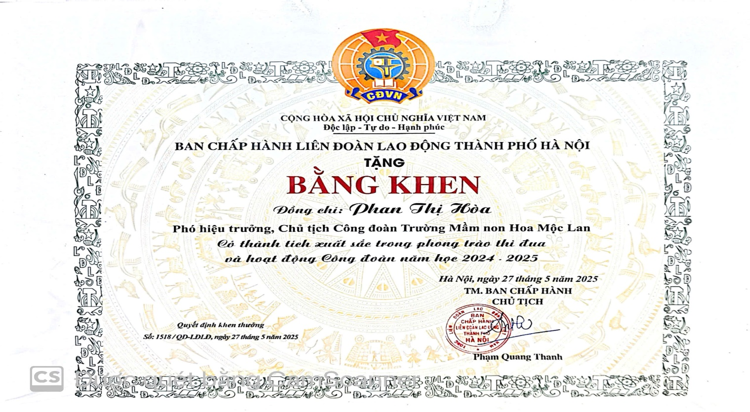
Không chỉ tâm huyết trong các phong trào của nhà trường, giúp đỡ giáo viên, nhân viên, và cô đã gửi tặng đến trung tâm trẻ mồ côi.
Tất bật với công việc trường, lớp nhưng chị vẫn luôn thực hiện tốt thiên chức người mẹ, người vợ trong gia đình. Có lẽ tư duy khoa học và thiên chức của người phụ nữ đã giúp cô bố trí và hoàn thành xuất sắc cả việc nước và việc nhà như vậy. Không phải ngẫu nhiên mà tôi nói lên được điều đó. Trong một lần may mắn khi được vào thăm nhà cô, cái nhìn ban đầu của tôi là một ngôi nhà không quá to, nằm ngay cạnh nhà văn hóa tổ 13 của cụm Ngọc Thụy, nhưng đủ để tôi cảm nhận đầy ắp sự yêu thương trong đó. Công việc trường lớp bận rộn đã chiếm nhiều thời gian công sức của cô. Dù vậy cô vẫn luôn dành thời gian chăm sóc cho gia đình, dạy bảo con luôn chăm ngoan, học giỏi. Ngoài ra chị còn tham gia câu lac bộ dân vũ của Cụm Ngọc Thụy với tâm huyêt chị đã tập huấn cũng như tìm các cài dân vũ phù hợp với câu lạc bộ 13 nơi chị ở . Chị rất nhiệt tình chỉ bảo và hướng dẫn mọi người tập. Ai cũng yêu quý chị và đặt cho cái tên cô giáo của chi hội, cô giáo của tổ.
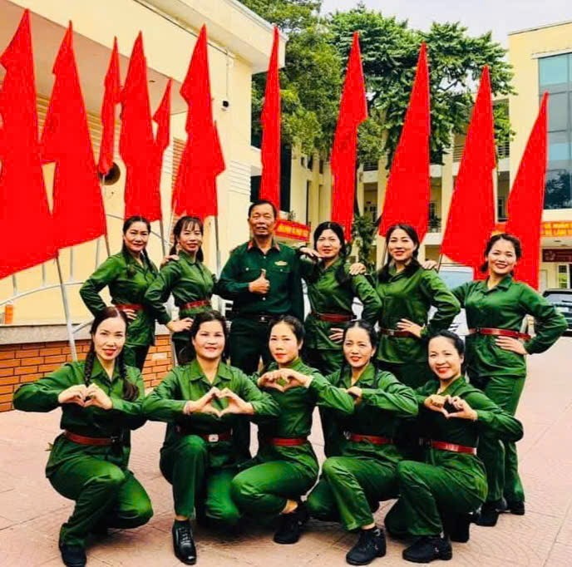

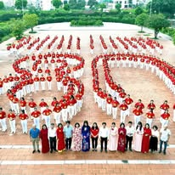
Hình ảnh: Tham gia dân vũ nhân kỷ niệm ngày giải phóng thủ đô 30/4 và Quốc khánh 02/9/2025
Giờ đây cô vẫn không ngừng phấn đấu, khiêm tốn rèn luyện, tu dưỡng đạo đức và chuyên môn để xứng đáng với niềm tin yêu của đồng nghiệp và nhân dân. Cô thật xứng đáng là một người quản lý tiêu biểu trong ngành giáo dục và là tấm gương sáng để chúng tôi học tập, noi theo. Xin chúc cô luôn luôn mạnh khỏe, hạnh phúc để hoàn thành tốt sự nghiệp trồng người. Những đóng góp thầm lặng nhưng đầy ý nghĩa của cô Phan Thị Hòa đã và đang lan tỏa những giá trị tốt đẹp trong tập thể nhà trường, trở thành tấm gương sáng để mỗi cán bộ, giáo viên nhân viên trong nhà trường.
Với tinh thần trách nhiệm, tận tụy và hết lòng vì sự nghiệp giáo dục, cô Phan Thị Hòa xứng đáng là điển hình tiêu biểu trong phong trào ‘người tốt, việc tốt’ của nhà trường. Hình ảnh cô Phan Thị Hòa không chỉ là người quản lý mẫu mực mà còn là người truyền cảm hứng, góp phần xây dựng môi trường giáo dục nhân văn, đoàn kết và phát triển bền vững. Tấm gương của cô Phan Thị Hòa đã góp phần khẳng định rằng, những việc làm giản dị nhưng xuất phát từ tâm huyết sẽ luôn tạo nên giá trị lớn lao cho cộng đồng.
Tin rằng, với nhiệt huyết và tinh thần cống hiến không ngừng, cô Phan Thị Hòa sẽ tiếp tục là ngọn lửa lan tỏa những điều tốt đẹp trong hành trình giáo dục phía trước.

Người viết

Nguyễn Thị Hồng Nhung

